Государственное учреждение образования

«Средняя школа № 14 г. Лиды»

**В ПАМЯТЬ ОБ АФГАНИСТАНЕ: ГЕРОИ ЖИВУТ РЯДОМ**

Подготовили учащиеся X класса, классный руководитель Москаль Татьяна Кирилловна

2021

Проходит время, и мы переводим его в годы, а ушедшие годы – в вечность. И чем дальше от нас уходят годы, то всё больше понимаешь подвиг молодых ребят 80-х, которые воевали, а многие и сложили свои головы на далёкой земле Юга.

Афганская война... Она ушла в историю и за неполных десять лет унесла многие тысячи жизней воинов-интернационалистов. Эта война своим чёрным крылом коснулась многих семей, принеся с собой цинковые гробы, безногих, безруких, слепых, тяжелобольных молодых людей. Война в Афганистане – это горе, прежде всего, тех, кто непосредственно в ней участвовал. Для остальных она далёкая, чужая, непонятная, хотя и ближе по времени.

Не всем выпало пройти живыми эту дорогу через войну – домой из Афганистана. Шли домой солдатские письма. Шли с войны, обожжённые, пропахшие потом, кровью и порохом. Но не было в них рассказов о войне. Не разрешалось об этом ни писать, ни говорить. Вроде бы и нет ничего. А любящие сыновья, конечно же, жалели своих родителей. Поэтому в письмах описывали обычную службу, как у всех, просили за них не переживать, не беспокоиться. И, даже вернувшись оттуда, скрывали правду.

Живая память. Именно живая память, потому что ещё живы те, кто воевал в Афганистане, Чечне, других «горячих точках». Живая, потому что память о погибших свято хранят их товарищи по оружию, их семьи и близкие. И память эта будет жива, пока мы об этом помним, пока мы об этом говорим и поём.

**Цель нашей работы:** рассказать о скромном школьном учителе физической культуры и здоровья – Морозове Александре Юрьевиче, который год и восемь месяцев провёл на земле Афганистана. Он не отдыхать туда ездил, а проходил срочную военную службу.

**Материал исследования:** архивные документы, воспоминания учителя физической культуры и здоровья Морозова Александра Юрьевича, членов его семьи, коллег.

**Задачи:**

1.Познакомиться с архивными документами о войне в Афганистане.

2.Рассказать об Александре Юрьевиче Морозове как о воине-интернационалисте, человеке, хорошем семьянине.

3.Организовать встречи-воспоминания с Морозовым Александром Юрьевичем, членами его семьи, коллегами.

**Методы сбора материала**: аналитико-синтетический, метод сбора документальных материалов, интервью, метод независимых характеристик.

В далёком посёлке городского типа Токур Селемджинского района Амурской области необъятной России 13 марта 1969 года родился мальчик, имя которому нарекли Александр, что в переводе с греческого языка означает *«защитник»*, *«оберегающий муж»*, *«мужчина»*, *«человек»*. Здесь, пока родители работали на золотодобывающем предприятии, (а посёлок и был основан близ ключа Токур для добычи золота) у Саши прошло детство, юность: посещал садик, потом Токурскую среднюю общеобразовательную школу, которую успешно окончил в 1986 году. Самые тёплые воспоминания об этом суровом крае: это и первые друзья, любовь, разочарования…

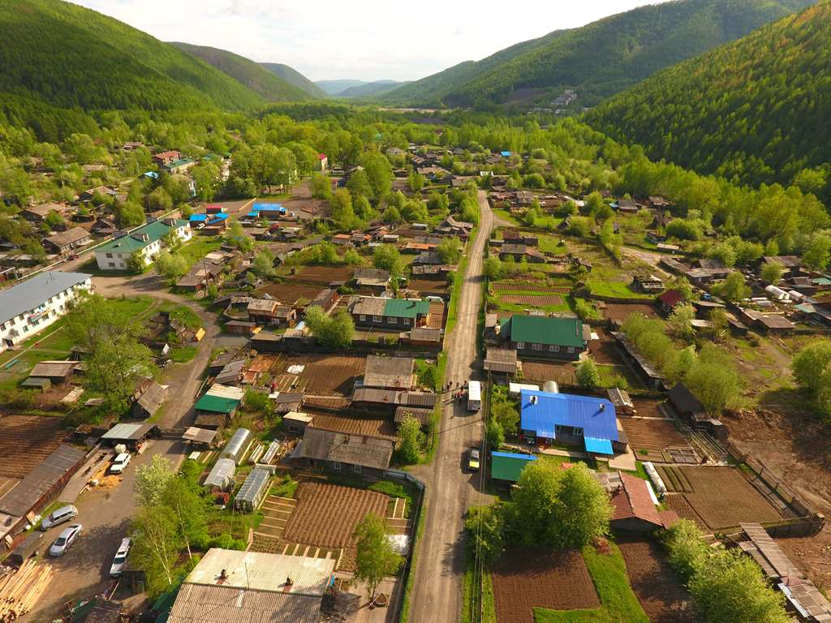 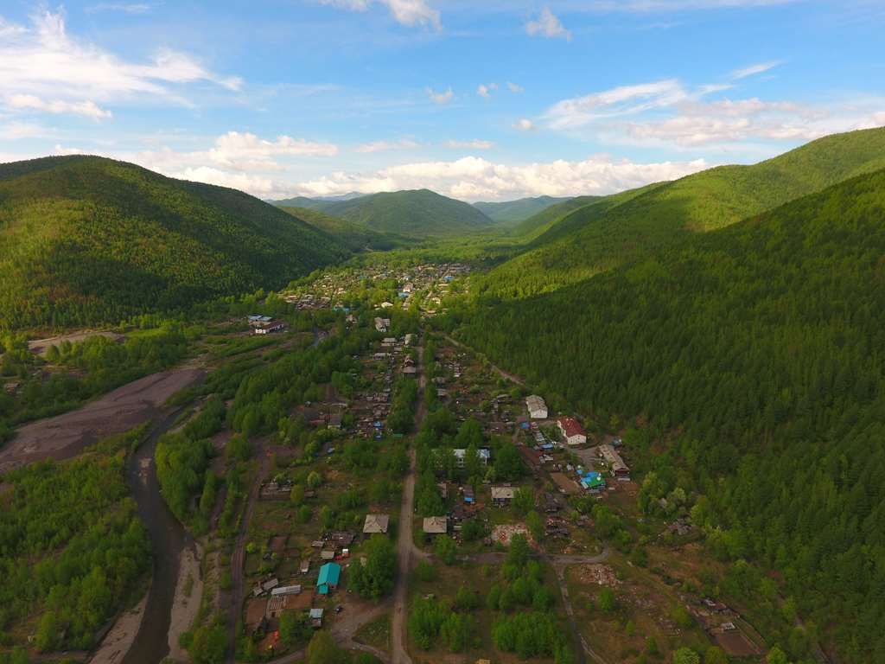

Но родители давно мечтали сменить место жительства, ведь до ближайшей железнодорожной станции от Токура сотни километров. Для своего сына они хотели создать более благоприятные условия для жизни и развития. Таким образом, на семейном совете решили переехать в Беларусь в город Лида, больно название понравилось. Ещё была причина: знакомые здесь жили, помогут обустроиться. Они тоже раньше работали (куда только не занесёт наших белорусов!) на золотодобывающем предприятии. И вот в 1987 году семья переезжает в Лиду. Саша устраивается работать на завод «Лидсельмаш». Но проработал там несколько месяцев: 19 апреля 1987 года Лидским городским военным комиссариатом на основании Закона СССР «О всеобщей воинской обязанности» был призван на действительную военную службу.

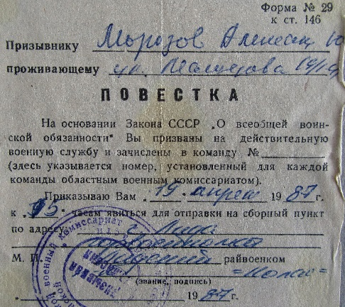 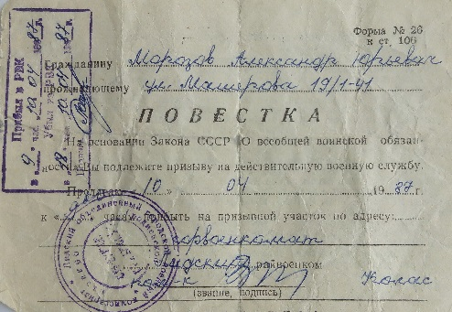 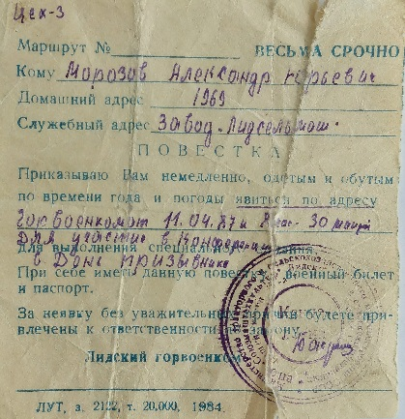

В солдатском альбоме вместе с фотографиями и другими памятными вещами хранятся и повестки. Да, они круто повернут жизнь безусого юноши, вчерашнего мальчишки. В те годы не принято было «косить» от армии, это был почётный долг и обязанность, не служили только те ребята, кто по состоянию здоровья не проходил.

*Есть мужские дороги –*

*они и круты, и тернисты.*

*Там дела за делами*

*по вечному кругу идут…*

Это слова Евгения Нефёдова, они тоже из солдатского альбома Александра Юрьевича.

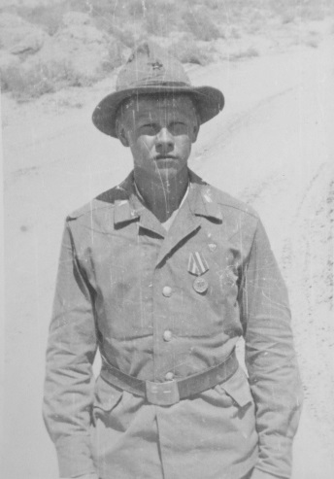 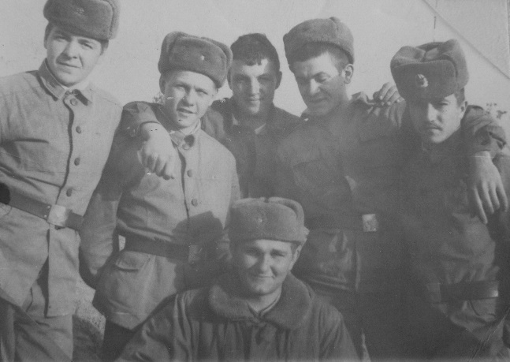 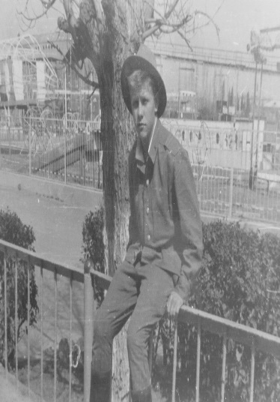

Тяжело и страшно представить, что через три месяца после призыва, прошедших учебку, совсем ещё юных, необстрелянных солдат отправят в Афганистан. Да, в июле 1987 года Александр Юрьевич (это теперь он Александр Юрьевич, а тогда просто Сашка с настоящей русской фамилией Морозов) вместе с такими же неопытными солдатами ступил на афганскую землю. Это была провинция Саманган.

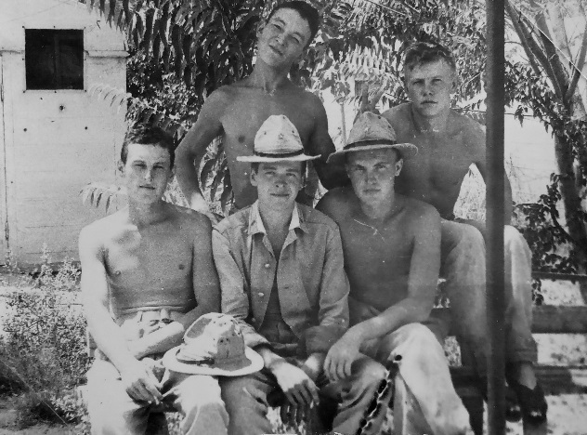 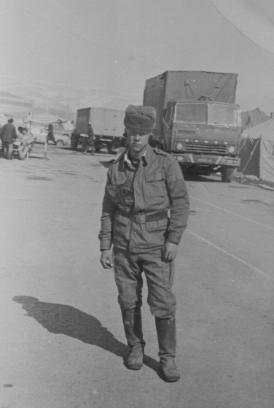 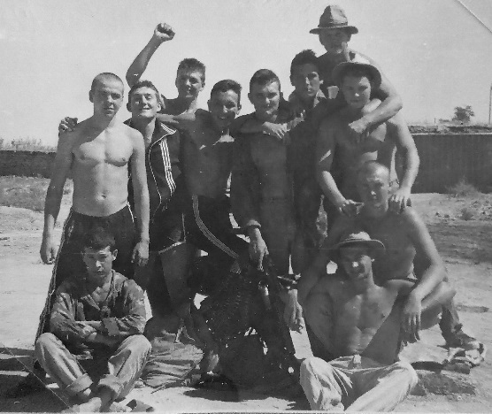

*Справочно: Саманган (персидский: سمنگان ) – одна из тридцати четырёх провинций Афганистана, расположенная к северу от гор Гиндукуш в центральной части страны. Провинция занимает 11 218 квадратных километров (4331 кв. миль) и окружена провинцией Сар-э Поль на западе, Балхом на севере, Багланом на восток, и Бамиан на юге.*

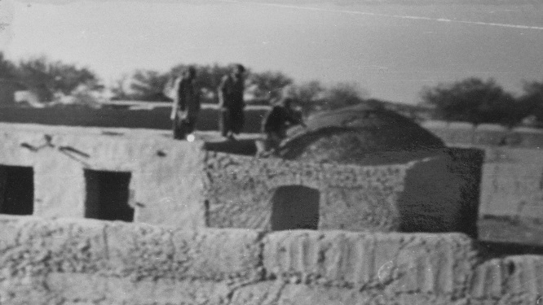 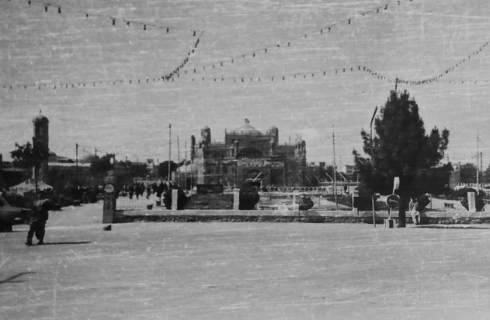 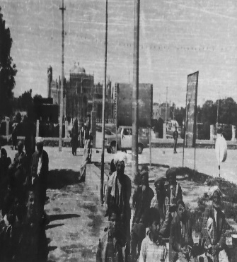

*Общая численность населения провинции Саманган составляет около 468 800 человек, проживающих в основном в сельской местности, только 7% проживают в городских центрах. Саманган, как и большая часть Афганистана, этнически разнообразен: таджики, узбеки, хазарейцы, турки и даже меньшинство пуштунов проживает по всей провинции. Примерно 72,5% жителей провинции говорят на персидском с этническими таджиками, составляющими более 65% населения провинции, а 22,1% людей говорят на узбекском как на родном языке. Саманганская область разделена на 7 районов и насчитывает 674 села. Город Саманган служит столицей провинции.*

Служил в разведывательном взводе, приходилось охранять советских специалистов, сопровождать колонны с грузами, собирать разведданные. Только из списка видно, что это воины-универсалы.

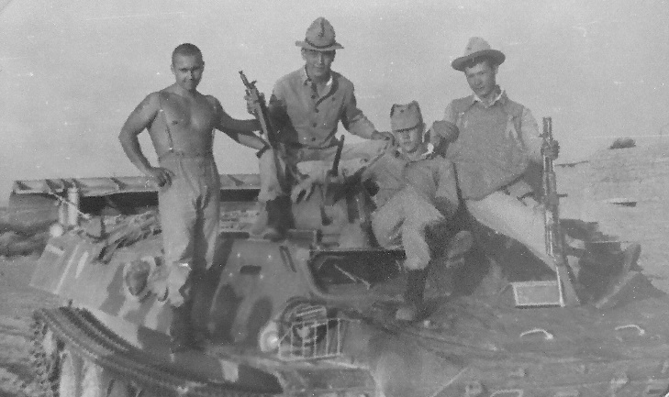 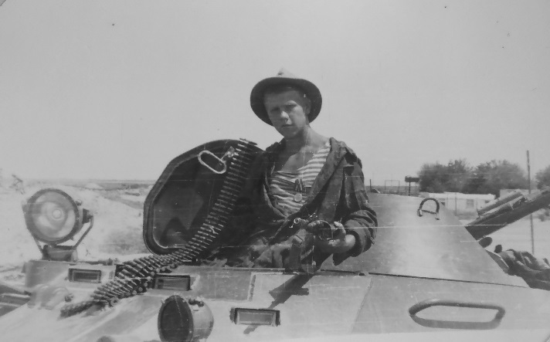

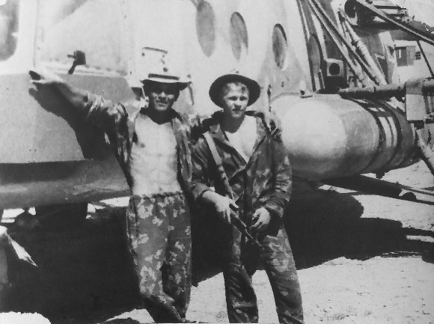 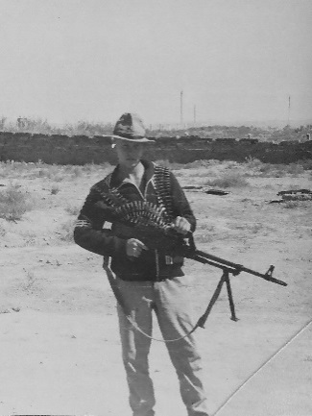 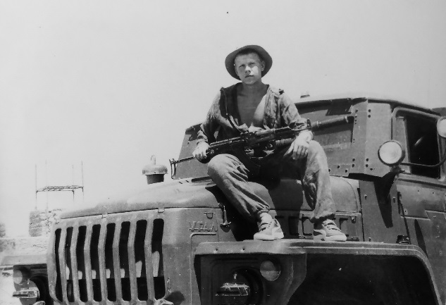

Что было? Как было? И так ли было?

Афганская война начиналась с решения советского руководства о вводе ограниченного военного контингента с целью стабилизации обстановки в соседнем Афганистане, где шла братоубийственная гражданская война. Руководители Афганистана уверяли тогдашнего главу СССР Л.И. Брежнева, что советские солдаты не будут воевать, они будут охранять перевозимые грузы, будут распределять гуманитарную помощь, будут помогать строить…

Но как сопровождать грузы и не пускать в ход оружие, если на колонны устраиваются нападения, засады, ежедневно минируются дороги, подходы к водоводам, к колодцам, если в любую минуту могут быть обстреляны наши «базы», палатки с солдатами, склады с продовольствием, с боеприпасами?

Пришлось вчерашним школьникам, мальчикам 18-19 лет, учиться убивать, учиться защищаться, выживать в немыслимых условиях: пески, бури, безводье, жара днём, холод ночью (особенно в горах), перебои с питанием, змеи, фаланги, скорпионы, болезни, вши. Поначалу наши военные оказались без настоящего жилья, без кроватей, без спальных мешков. А драться надо было с обеспеченными всем необходимым 35-45-летними мужчинами, профессия которых – воевать.

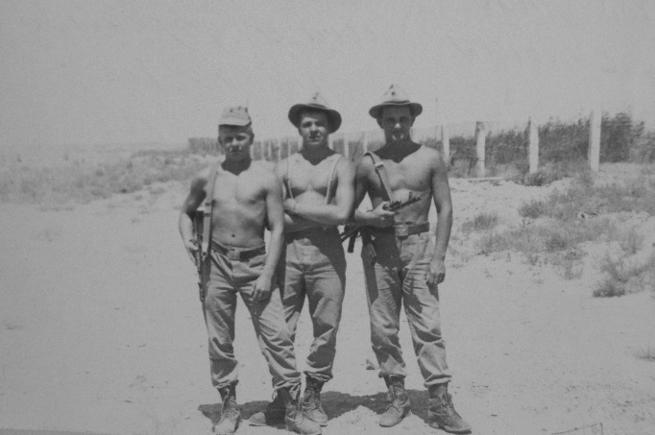 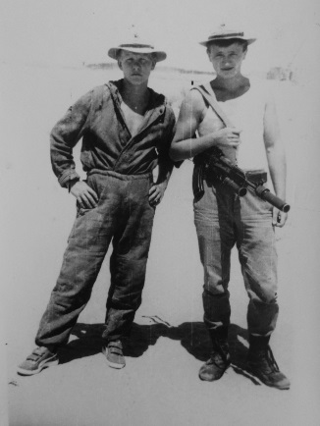 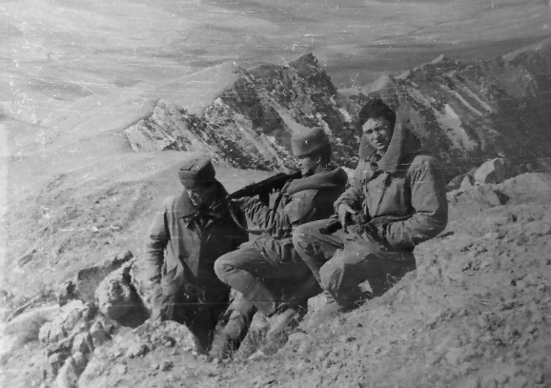

Александр Юрьевич рассказывает, что плечо в плечо служили ребята разных национальностей: русские, белорусы, украинцы, узбеки… Никто не делил людей по национальностям, все как одна семья. Это действительно были воины-универсалы, каждый мог заменить своего товарища. Вот только язык здешний выучить невозможно, поэтому в качестве переводчика выступал один узбек, который немного умел общаться с местными.

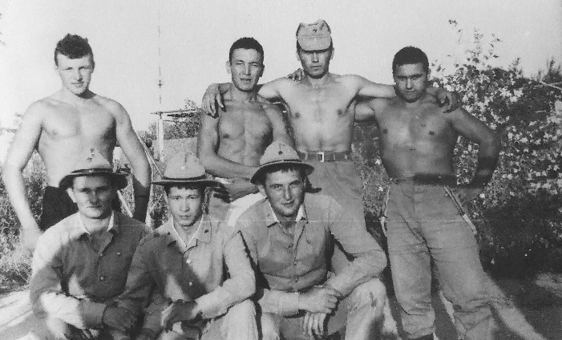 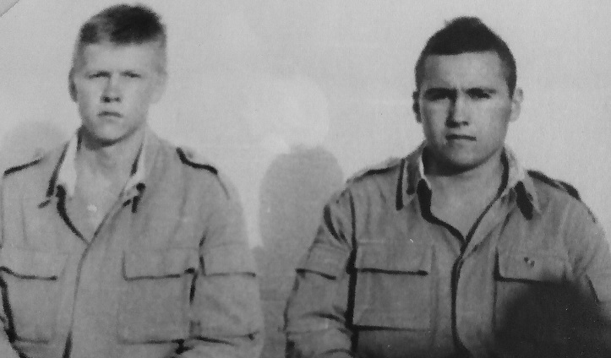

Александр уточняет, что с местными общаться было запрещено, но приходилось. Об этом свидетельствуют фотографии, правда, все чёрно-белые, как и сами воспоминания о тех днях.

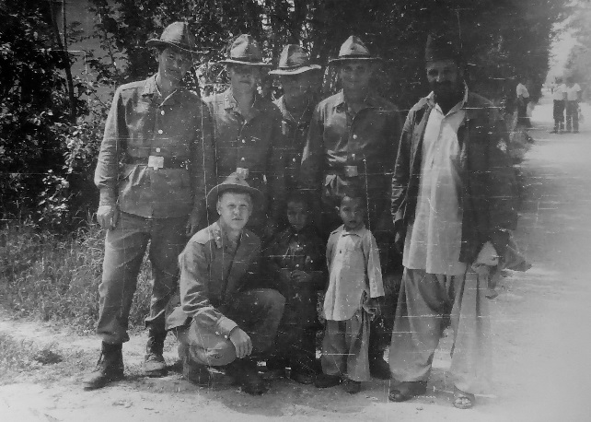 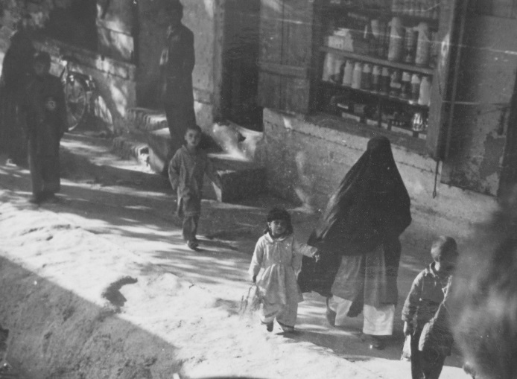

У Саши Морозова был фотоаппарат, подарил один из командиров, но тогда фотоаппараты были плёночные, чёрно-белые, поэтому и солдатский альбом состоит из чёрно-белых фотоснимков. Они немного пожелтели, выцвели, отдаляя от нас события тех далёких дней. Много фотоснимков без Александра Юрьевича – выступал в роли фотографа.

*Война – брусок, на котором оттачиваются,* *как лезвие, достоинство и совесть человеческая.* *У одних эта совесть оттачивается,* *а у других, как плохо закалённая сталь, крошится.*

*П. Автомонов «Когда разлучаются двое».*

Очень неохотно делится своими воспоминаниями бывший солдат, но всё же постепенно удаётся разговорить. Далее отмечает, что в провинции Саманган были проведены ряд стратегически важных крупномасштабных и частных войсковых операций, в цели и задачи которых входило разгром вооружённых формирований *моджахедов* (*моджахед* – участник джихада (однокоренное слово), буквально *«борец»*, *«совершающий усилие»*) на севера Афганистана, ликвидация их лагерей.

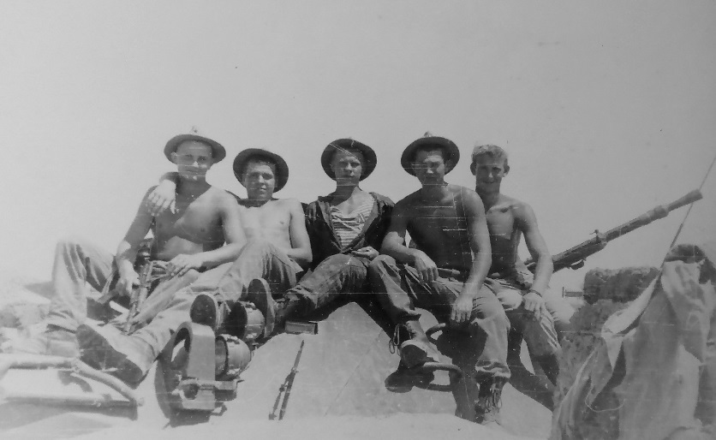 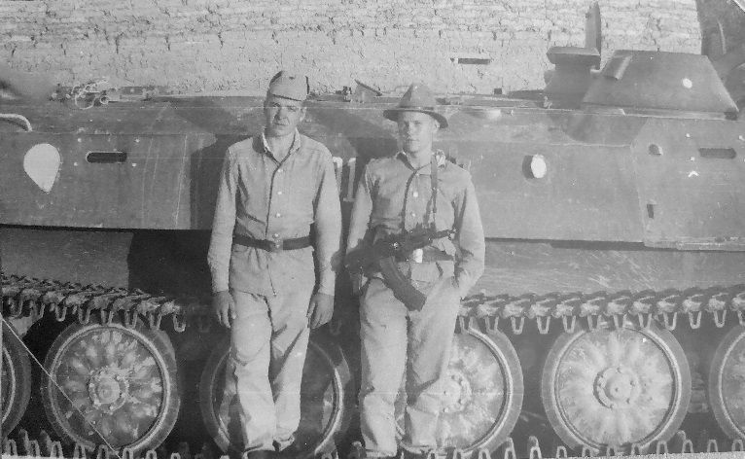

В абсолютном своём большинстве *«ограниченный контингент»* в Афганистане составляла молодёжь, попавшая на войну чуть ли не со школьной скамьи.

*Справочно: Ограниченный контингент советских войск введён в Афганистан 25 декабря 1979 года, в связи обострившимся внутриполитическим кризисом. Вывод советских войск начался 15 мая 1988 года, в соответствии с Женевскими соглашениями о политическом урегулировании положения вокруг Демократической Республики Афганистан*.

Люди, не имеющие жизненного опыта, неожиданно оказались в чужой стране, в непривычной враждебной среде, в экстремальных обстоятельствах.

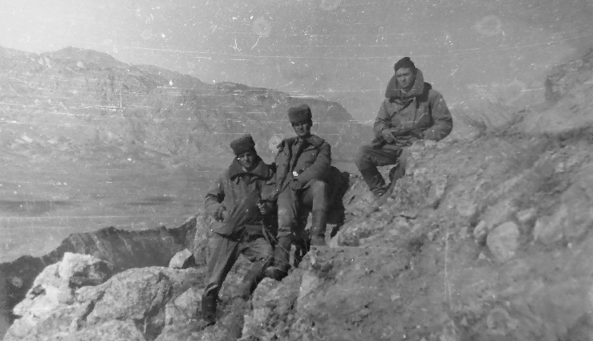 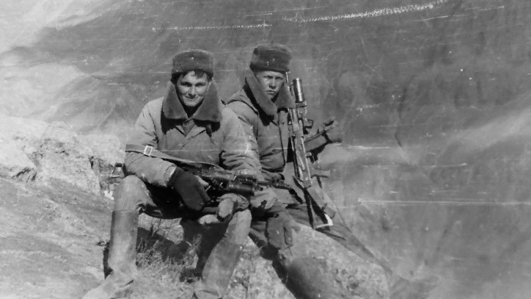

В своём рассказе Саша Морозов отмечает, что особенностью афганской войны была массовая и искренняя религиозность местного населения. Восточные традиции и религиозный фанатизм проявлялись во всем поведении моджахедов: убить и надругаться над его трупом считалось особой доблестью. Для них *шурави*, так они называли русских солдат, были врагами святой веры, и война с ними считалась священной, получившей благословение Аллаха.

Первые два с половиной года моджахеды убивали всех пленных. При этом они жестоко издевались над ними, пытали и убивали пленных на глазах у других. Отрезали уши, носы, выкалывали глаза. Об этом солдаты знали от своих старших товарищей, хотя говорить на такие темы было не принято.

Есть у афганцев национальная игра – *бузкаши*, напоминающая конное поло. Но вместо мяча конники по пустоши гоняют овцу. Моджахеды решили усовершенствовать игру – вместо овцы выступали советские пленные солдаты. С ужасом можно представить, что они делали с живыми людьми. Но это война, очень жестокая война, противник считал, что защищает свою землю от «неверных», что для защиты своей земли все средства хороши.

Потом, под влиянием американцев, было принято решение не убивать попавших в плен. Во-первых, это жестоко выглядит в глазах мировой общественности, а во-вторых, пленных можно использовать в идеологических целях. Поэтому стали уничтожать всех офицеров, коммунистов, тех, кто оказывал моральное сопротивление, а молодых ребят оставляли в живых. Эти пленные принимали ислам и во всём подчинялись моджахедам. Держали таких пленных как собак – в *зинданах*, ямах глубиной 8 метров. Их использовали для ремонта трофейной боевой техники, для тяжёлых работ. Но даже в таких тяжёлых условиях находились те, кто не сдавался, кто пытался вернуться на Родину. Попасть в плен – это, наверное, страшнее смерти.

Каждый понимал, что такое плен, старались держаться вместе, взаимовыручка и взаимопомощь были неотъемлемыми качествами каждого солдата. В своём рассказе Александр Юрьевич отмечает, что каждый умел делать всё, чтобы заменить друг друга в нужный момент.

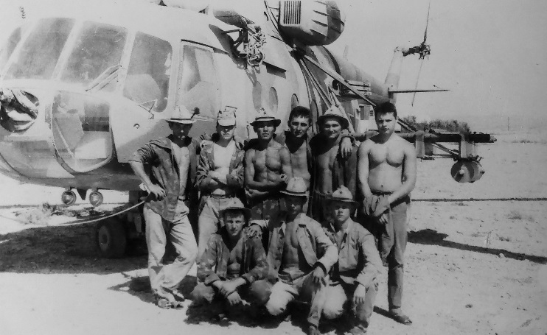 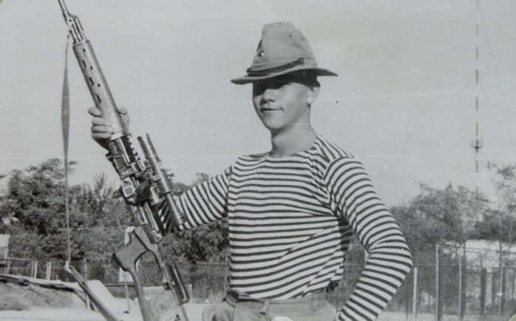

Отряд, в котором служил Александр Юрьевич, практически ежедневно вёл боевые действия. Он продолжает:

– На задания подразделения выходили по очереди, группы ходили на засады, а роты – прочёсывать проблемные кишлаки. Практически ежедневно уничтожали или захватывали в плен 3-5 душманов. До поры до времени у нас в отряде не было даже раненых. Раньше в этом районе душманами никто серьёзно не занимался, и они никого не боялись. Кстати, выходя на прочёсывания, всегда брали с собой отряды самообороны. Они прекрасно знали местность и воевали очень хорошо, ведь все были местными и добровольцами. У каждого из них был свой личный счёт к душманам. Костяк таких отрядов составляли партийные активисты из Народно-демократической партии Афганистана.

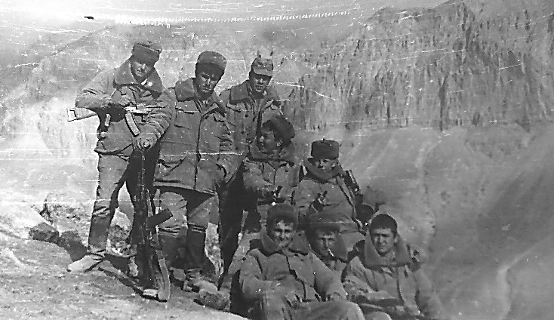 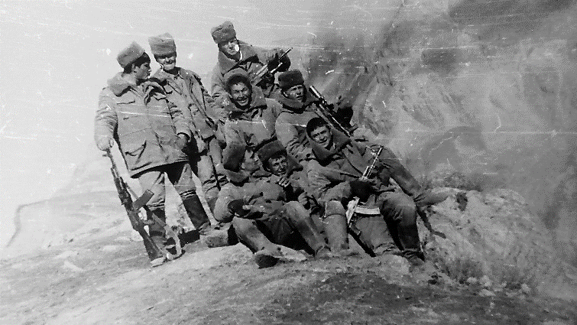

Несколько раз доводилось проводить операции по вывозу семей партийных активистов и офицеров афганской армии в Саманган из дальних кишлаков. Душманы развязали против них террор, вырезали всех, от мала до велика. Вырезали и тех, кто поддерживал власть.

Далее бывший солдат отмечает, что часть часто меняла место дислокации, старались выбрать максимально удобное, насколько это возможно. Рассказывает, что некоторое время часть стояла на перекрёстке двух долин, и солдаты могли в любое время суток идти в любом направлении незамеченными. Вода была рядом, прямо на реке поставили МАФС (станцию по очистке воды). А для её безопасности рядом построили башню из глинобитного кирпича в три этажа.

В этом деле был уже небольшой опыт. Одна такая башня была на старом месте дислокации. И там начали строить высокий глинобитный забор, чтобы прикрыть лагерь со стороны зарослей камыша, которого было очень много вдоль реки Балх, рядом с которой и располагались.

На старом месте дислокации, рота, заступая в боевое охранение, шла вместе со своей боевой техникой. Так было во всех советских гарнизонах. Вокруг лагеря были установлены, кроме сигнальных мин, ещё и боевые. Защита от противника.

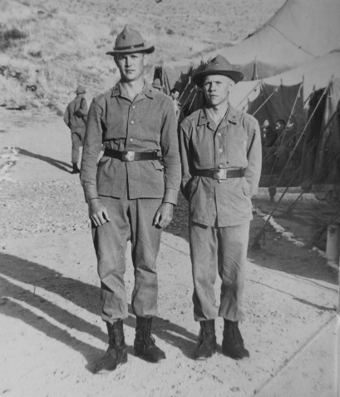 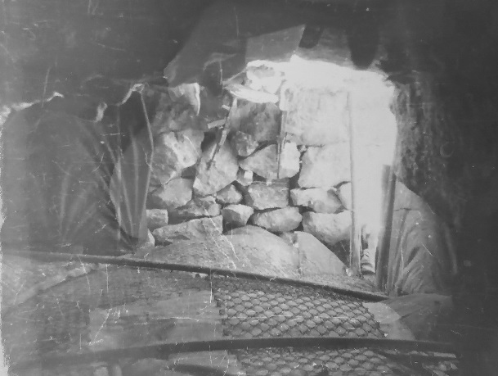 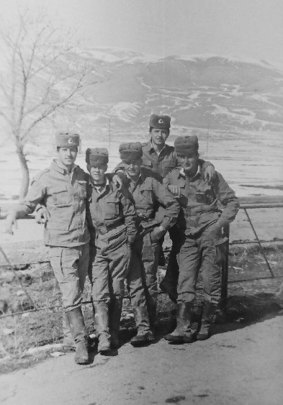

На новом месте решили нарушить эту традицию. Во всех четырёх углах лагеря построили башни, такие же, как на реке. Башня была рассчитана на отделение. На всех этажах имелись бойницы для стрельбы. А на самом верхнем этаже стоял пулемёт, спаренный со станцией ПСНР (переносная стация наземной разведки). Рядом с башней, естественно со стороны лагеря, размещался блиндаж, в котором и находилось отделение, а на башне была только дежурная смена. Проникнуть в башню можно было только через лаз в полу, который вёл в блиндаж, других входов не было.

Однажды командир приказал начальнику инженерной службы отряда в течение недели, днём и ночью, подрывать вокруг лагеря боевые мины. А затем пригласил к себе в гости аксакалов ближайших кишлаков, вроде бы как для знакомства. И в конце встречи сказал им, что если они захотят с ним встретиться, то идти надо только через КПП (контрольно-пропускной пункт), от дороги. Так как вокруг лагеря всё заминировано, и что наверно они слышат, как на установленных минах подрываются суслики. Эта была наша очередная хитрость.

Лагерь в этот раз мы планировали более тщательно, уже был опыт. Построили своими силами, было больше капитальных строений. На старом месте, таким строением была только баня. Нашим солдатам необходимо было мыться хотя бы два раза в неделю, иначе часто болели. Местным было проще, они уже привыкли к антисанитарии, от них издали шёл неприятный запах – и ничего, не болели от этого.

Каждая рота, также как раньше, имела две палатки УСБ (унифицированная санитарно-барачная палатка). Но если раньше нам, солдатам, приходилось копать котлованы, то на новом месте от этого отказались. Летом в эти котлованы заползали и змеи, и скорпионы.

Было найдено другое решение. Строили здание из дикого камня, вокруг его очень много. Стены толщиной 50-60 сантиметров, но без крыши. Не из чего было её делать. Цемент на строительство стен добывали у проходящих мимо наших колонн. А затем на эти стены натягивалась палатка. Со стороны кажется, что стоит палаточный городок. Но ни одна пуля не пробила бы те стены.

За жилыми помещениями располагались ротные кладовые. Мы их сделали по старинке блиндажного типа.

Дальше шла линия Ленинских комнат, они были предназначены для отдыха личного состава и проведения классных занятий. Их строили, также как башни, из кирпича сырца. Благо, строительного материала под ногами сколько угодно.

Строительство строительством, но мы ежедневно выполняли свою основную задачу, поставленную перед нами. Стабилизация обстановки в зоне ответственности, а это более 100 километров только вдоль дороги Ташкурган-Рабатаг. На этом участке душманы били наши колонны с грузами, идущими на Полихумри, где размещались армейские склады и далее – на Кабул. Кроме того, они совершали диверсии на топливопроводе Термез-Полихумри; по одной трубе шло дизтопливо для техники, а по другой – керосин для авиации.

Во время прочёсывания кишлаков (афганские деревни), местные власти обязательно проводили разъяснительные беседы.

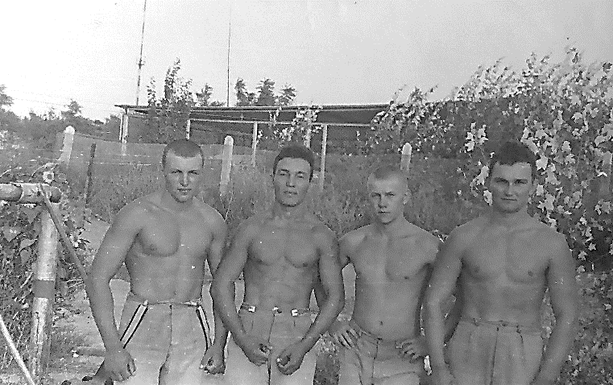 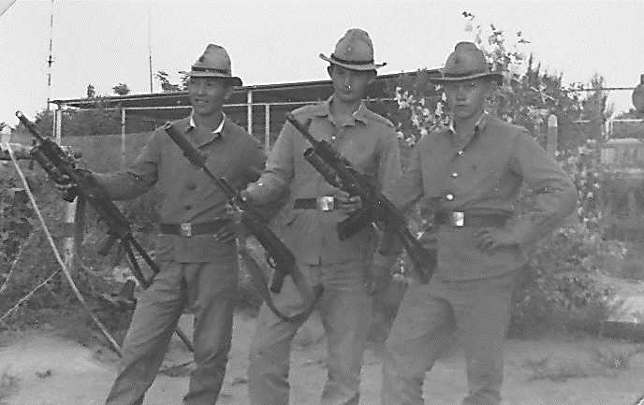

Невзирая на войну, мы были вынуждены сдавать проверки по боевой подготовке, точно так же как в мирное время. Для этого в лагере мы сделали спортивный городок, но бегать там было негде, а спортивную форму поддерживать надо всегда. А уж в условиях ведения боевых действий это жизненно необходимо.

Было и такое. Один из командиров взводов 3-го МСБ (Межреспубликанская служба безопасности), который дислоцировался в Айбаке, решил провести занятие со своим взводом по горной подготовке. Похвальное рвение.

Место они выбрали недалеко от нас, не более километра, рядом с трассой Термез-Полихумри. Там была небольшая скалистая высота, удобная для занятий. Но как только они добрались до середины высоты, были сверху обстреляны душманами. Видимо, у них там был наблюдательный пост. Взвод так прижали, что они не могли ни спуститься вниз, ни, тем более, подняться наверх. Люди находились на скалах, где можно было улететь вниз и без обстрела. Внизу они не оставили никого, кто бы мог сообщить о беде, или хотя бы поддержал их огнём.

Спасло этот взвод то, что часовой на одной из наших башен услышал отдалённые выстрелы, а любой выстрел в нашей зоне это был сигнал тревоги. Командир взял роту, и, обойдя высоту с тыла, в течение получаса навёл порядок и снял взвод со скал. Слава богу, что никто из горе альпинистов не пострадал.

Летом мы несли службу в шортах и рубашках с коротким рукавом, но обязательно в касках. Это была вынужденная мера. Презирали каски, но жизнь показала, что каска необходима, она часто спасала жизнь. Когда группы шли на засады, от нас требовали, чтобы брали с собой каски, хотя это лишний вес и неудобно их с собой тащить. Каски, чтобы они не блестели на солнце, мы обтягивали маскировочной сетью серовато-жёлтого цвета, как окружающая местность.

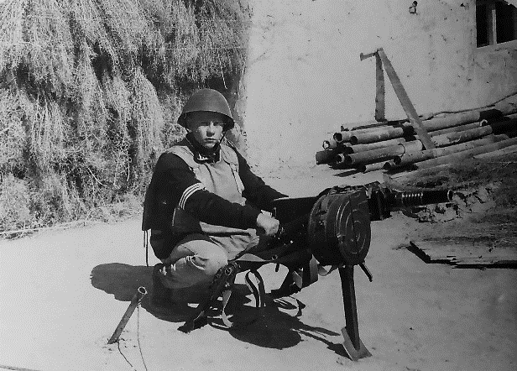 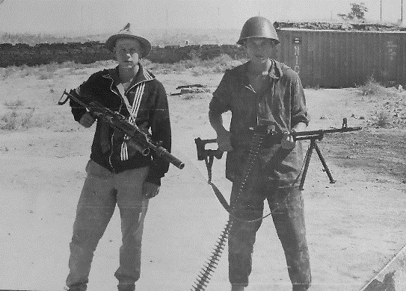

Личный состав находился в боевых машинах полностью экипированный. Как только дежурный по лагерю получал от группы сигнал, что она ведёт бой, этот взвод немедленно уходил на помощь. В казарме находилась рота 15-ти минутной готовности. Люди спали полностью одетыми и с оружием, разрешалось только снять обувь. Эта рота уходила вслед за взводом. Для того, чтобы поднять весь отряд, и выйти на помощь, требовалось не более получаса.

А было и такое. Мы стали патрулировать дорогу, с задачей обеспечения порядка и недопущения всевозможных торговых сделок наших военнослужащих с афганцами. Ведь продавать пытались всё или почти всё. Очень много безобразий было, в основном, в колоннах тыла армии, где перевозки осуществляли специализированные автобатальоны.

В колоннах, которые формировали в части, порядка было больше, так как начальниками колонн назначались офицеры этих же частей. Они имели боевой опыт и опыт руководства людьми.

А вот начальником колонны тыла армии мог быть кто угодно. Приходилось встречать бывшего авиатехника, видимо, не за хорошие дела его убрали из авиации. А один раз даже встретил своего знакомого, он был хирургом в местном госпитале, но страшно пил. Вот его и сплавили в Афган.

О чём думали те люди, которые его посылали. Он не в состоянии управлять самим собой, а ему дают до сотни машин, сотни людей - и вперёд по Афганистану. Да если бы он и не был пьяницей, может ли хирург или лётчик организовать охрану колонны, взаимодействие при нападении противника и руководить боем. Они просто из специфики своей подготовки не умеют этого делать, да и не должны уметь.

Приходилось и колонны проверять. Все подозрительные колонны мы приводили к своему лагерю, там был сделан специальный отстойник. Ставили задачу одной из своих свободных рот разгрузить пять-шесть машин. Дело в том, что такие колонны везли через границу контрабанду, в основном водку и в громадных количествах. Пограничники и таможенники были не в состоянии надёжно противостоять им. В колоннах, как правило, 70-100 автомобилей и это в основном КАМАЗы. Нагружено в каждую машину до пяти тонн, например, угля. Что могут сделать 3-4 таможенника, поверхностный осмотр. А под углём два ящика водки, как их обнаружить. Только если разгрузишь. Вот мы и разгружали.

Как только, хотя бы в одной машине, мы находили контрабанду, всё колонна арестовывалась. Начальник колонны сажался на гауптвахту, а личный состав колонны приступал к разгрузке всех, без исключения, машин.

И так год и восемь месяцев, казалось, уже никогда не будет возвращения к мирной жизни. На Родину вернулся Александр Юрьевич 13 февраля 1989 года. Скупились на ордена, вот наш герой за почти два года безупречной службы был награждён только медалью «За боевые заслуги». Эту войну долго замалчивали. Дозировали правду о героях и потерях. Даже плакать над могилами не разрешали. Потом эта война прорвалась стихами и песнями, которые складывались в сердцах ребят во время атаки, в минуты отдыха, в бессонные от тоски ночи, в часы горьких раздумий о судьбе страны.

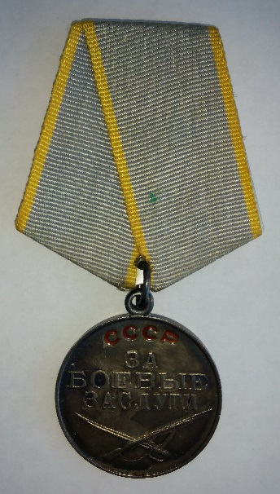 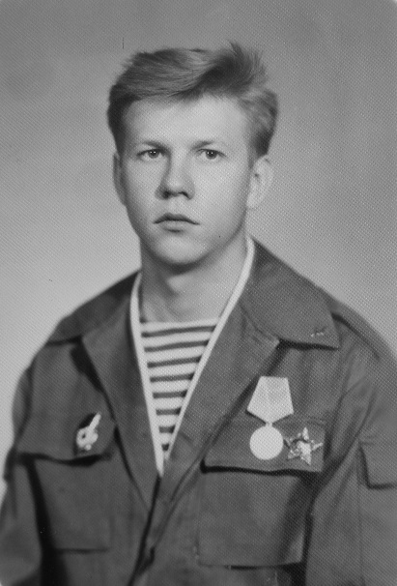 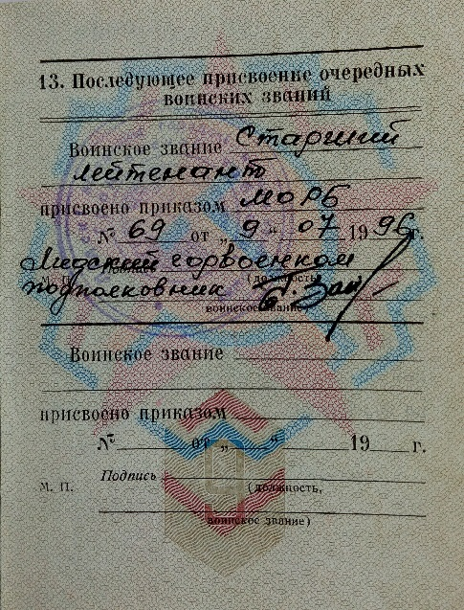

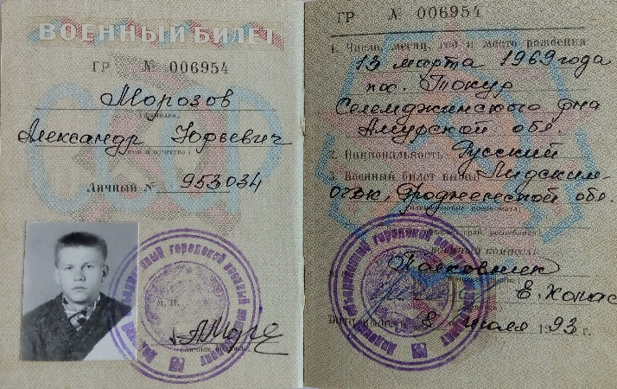 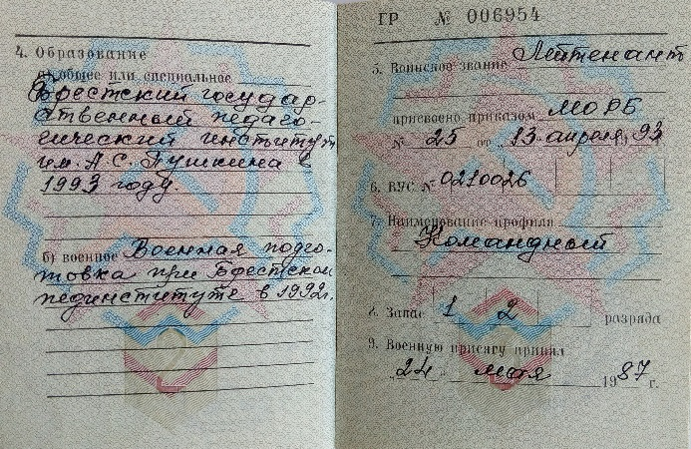

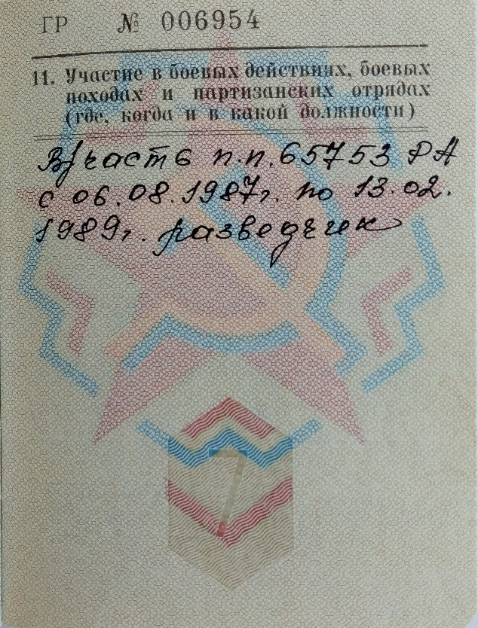 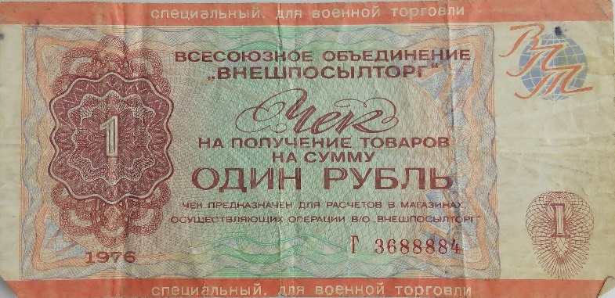

Пока есть возможность, надо собирать по крупицам материал о тех событиях, чтобы отдать дань памяти всем, кто причастен к героической и трагической афганской войне, которая длилась в два раза дольше, чем Великая Отечественная.

Вернувшись из армии, уже возмужавший и не по годам повзрослевший парень в 1989 году поступает в Брестский государственный педагогический институт имени А.С. Пушкина на специальность «Допризывная и физическая подготовка», который успешно оканчивает в 1993 году. По распределению работает в Голдовской средней школе Лидского района. В 1995 году вступает в брак с Гражиной Ежиевной, с которой счастливо проживает по сегодняшний день. Имеет двоих детей: дочь окончила Гродненский медицинский университет, работает в Гродно в перенотальном центре; сын – студент четвёртого курса БНТУ. Жена работает в магазине «Виталюр».

С 1999 года Александр Юрьевич успешно трудится в ГУО «Средняя школа № 14 г. Лиды» учителем физической культуры и здоровья. За эти годы не одно поколение ребят стало выпускниками, потом защитниками Отечества. И никому из них скромный учитель не пожелает пережить того, что выпало ему и его ровесникам. Личным примером, отношением к выполнению своих обязанностей учит молодое поколение бережно относиться к тому, что имеешь, ценить дружбу, приходить на взаимовыручку, уважать старших. Быть защитником, как и обязывает имя Александр. И желает только мирного неба над головой, ведь для него это не пустые слова.